DEMANGE

Sébastien

SNIR 2

TP_DECOUPE_PIECE

Question 1 :

Un attribut public peut être appelé par les objets et méthodes de sa classe et aussi par les fonctions extérieurs (autres classes et fonctions).

Un attribut privé ne peut être utilisé qu’avec les objets et méthodes de la classe dont il est déclaré.

L’attribut protégé peut être classé entre le public et le privé, car il peut être utilisé à l’extérieur de la classe mais seulement par ses classes filles.

|  |  |
| --- | --- |
| **Public** | Peut être utilisé à l’extérieur de sa classe |
| **Privé** | Ne peut pas être utiliser à l’extérieur de sa classe |
| **Protégé** | Peut être utilisé à l’extérieur de sa classe à condition que cela soit par ses classes filles |

Question 2 :

#pragma once sert à ce que le fichier ne soit inclus une seule fois dans une seule compilation pour éviter les conflits de noms où même améliorer la vitesse de compilation.

Question 3 :

1. this->x=x signifie que x qui vaut l’adresse de x. Ce n'est pas clair ! **this->x correspond à l'attribut de la classe et x correspond au paramètre fourni dans le constructeur. cette ligne sert donc à initialiser l'attribut x.**

Question 4 :

La classe polygone est composée de points en 2D

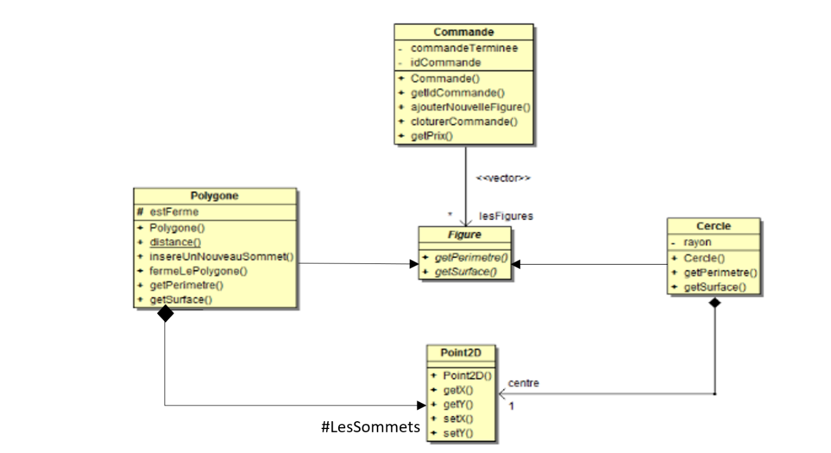Question 5 :

Mauvaise flèche : il fallait

Mauvaise flèche

ll fallait

Mauvaise flèche

ll fallait